جهة بني ملال خنيفرة  المديرية الإقليمية أزيلال  الثانوية الإعدادية جابر بن حيان | Première année collégiale : 1APIC  Matière : phyisique – chimie | Semestre : 1
chapitre : 1
مادة الفيزياء و الكيمياء
 |  | durée : 3h
 | Professeur : said ait hacha | Coefficient : 2
L’eau dans la nature

- L’importance de l’eau dans notre vie quotidienne
L’eau a une énorme importance pour les êtres vivants , elle est indisponsable à la vie , elle est omniprésente sur la terre , elle recouvre environ 70 % de la surface de la terre .
- Les réservoirs naturels de l’eau
- Les réservoirs naturels de l’eau sont :
- Eaux superficielles
- Eaux souterraines
- Atmosphère
- Glaciers
- Les réservoirs de l’eau s’appellent l’hydrosphère
- L’eau est répartie sur la terre de la manière suivante

Les réservoirs | Rivières et lacs | Mers et océans | Atmosphère | Glaciers | Eaux souterraines
Le pourcentage d’eau | 0 ,01 % | 97,2 % | 0,001 % | 2,1 % | 0,6 %

- L’eau salée représente 97,2 % de l’hydrosphère .
- L’eau douce représente 2,8 % de l’hydrosphère .
- Les réservoirs de l’eau douce doivent être protégés .

- Les états physiques de l’eau
L’eau se trouve sur la terre sous trois états physiques :
- L’état solide
- L’état liquide
- L’état gazeux

L’état solide | L’état liquide | L’état gazeux
Neige  Glace  Givre  Grêle | Pluie  Nuages  brouillard | Vapeur d’eau
- Les changements des états physiques de l’eau
selon la température et les conditions climatiques , L’eau peut changer d’un état physique à un autre .

Vaporisation
Solidification
Sublimation
Liquéfaction
Condensation
Fusion

- Fusion : c’est le changement de l’état solide à l’état liquide.
- Vaporisation : c’est le changement de l’état liquide à l’état gazeux.
- Liquéfaction : c’est le changement de l’état gazeux à l’état liquide.
- Solidification : c’est le changement de l’état liquide à l’état solide.
- Sublimation : c’est le changement de l’état solide à l’état gazeux.
- Condensation : c’est le changement de l’état gazeux à l’état solide

- Le cycle de l’eau
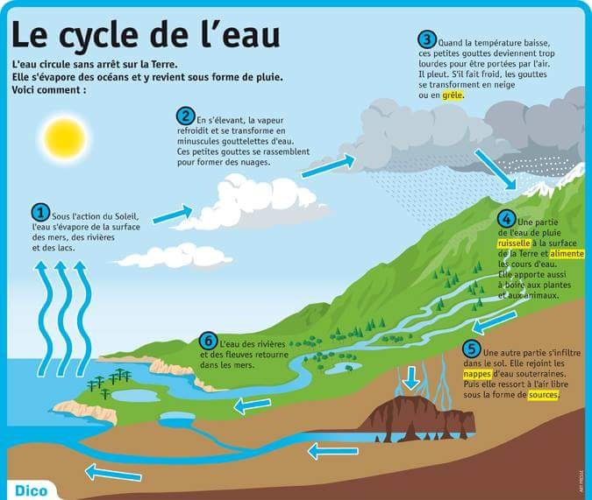

- Sous l’action du soleil et du vent , l’eau des mers, des océans, des rivières et des lacs s’évapore sous forme de vapeur d’eau.
- Cette vapeur d’eau s’élève dans l’atmosphère et se condense pour former des nuages .
- selon la température , l’eau des nuages tombe sur la terre sous forme de pluie, de grêle ou de neige .
- Une partie de l’eau s’infiltre dans le sol et l’autre partie se jette dans les rivières et les fleuves .
- L’eau des rivières et des fleuves retourne dans les mers
- Utilisation de l’eau
- L’eau a une énorme importance pour l’homme : on l'utilise pour boire, pour préparer la cuisine, pour se laver, pour arroser le jardin, pour nettoyer la maison, etc.
- Elle sert aussi pour la plupart des activités humaines :
- l'agriculture
- la production industrielle
- les transports
- l'énergie... Www.AdrarPhysic.Fr

- Le test de reconnaissance de l’eau
Le sulfate de cuivre anhydre est une poudre blanche , il passe de la couleur blanche à la couleur bleue en présence d’eau.
- Expérience
on dépose un peu du sulfate de cuivre anhydre sur les substances suivantes .

substances | pain | pomme | lait | sel | sucre | tomate | huile
Couleur du sulfate
de cuivre anhydre
Présence de l’eau

- Observation
- Toutes les boissons contiennent de l’eau .
- la plupart des aliments contiennent de l’eau
- Certains liquides ne contiennent pas d’eau .
- conclusion
Le sulfate de cuivre anhydre permet de détecter la présence d’eau
- Si la couleur du sulfate de cuivre reste blanche, alors la substance ne contient pas de l’eau.
- Si la couleur du sulfate de cuivre devient bleue, alors la substance contient de l’eau.

